Отчёт о совместной деятельности педагога с обучающимися 4,6 лет -5,6 лет в творческой мастерской «Руки не для скуки» с конструктором «Технолаб»
№ п/п | Описание занятия, цель | Фотоотчёт
 | Вводное занятие. Основы работы с «Технолаб».  Конструирование по замыслу | 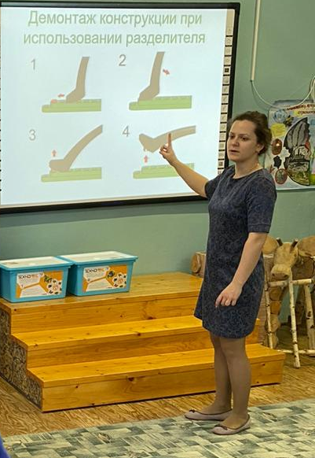
 | Среда конструирования - знакомство с образовательным конструктором, деталями. Правила работы с конструктором. Игра «Угадай-ка».  Конструирование по образцу | 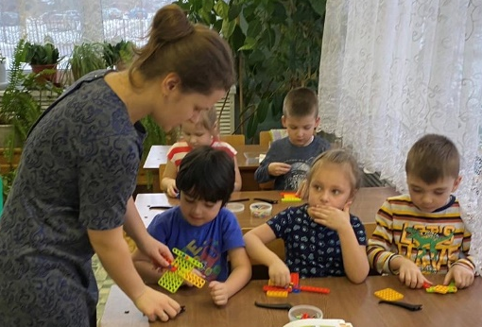
 | Работа с технологическими картами (инструкциями) по сборке моделей роботов. Знакомство с условными обозначениями деталей образовательного конструктора. Игра «Волшебный мешочек».  Конструирование по образцу и наглядным схемам | 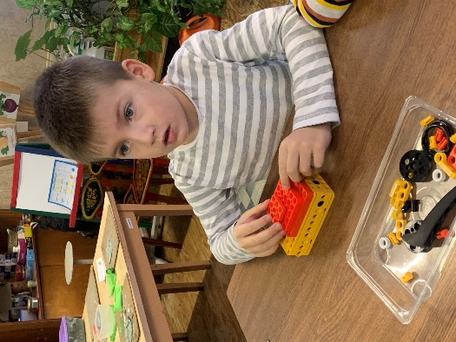
 | Робот и три закона робототехники. Игра «Основные элементы».  Конструирование по наглядным схемам. | 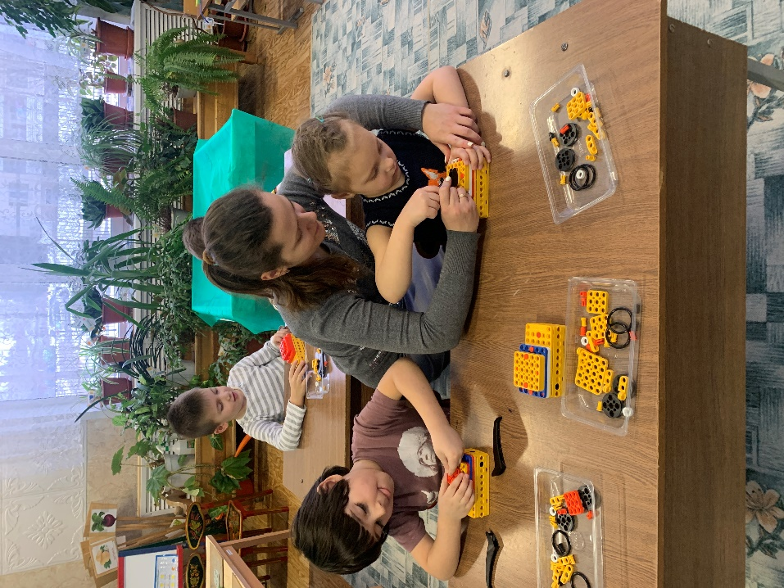
 | Робот и три закона робототехники. Собираем улитку. Игра «Основные элементы».  Конструирование по наглядным схемам | 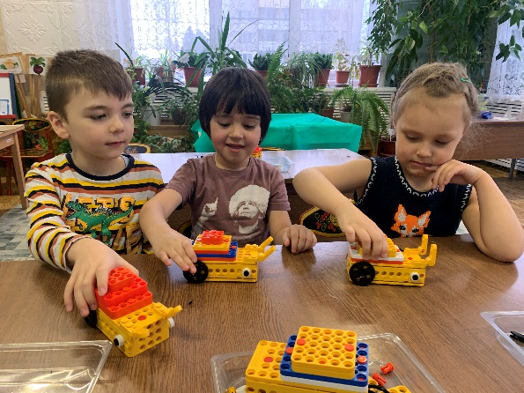

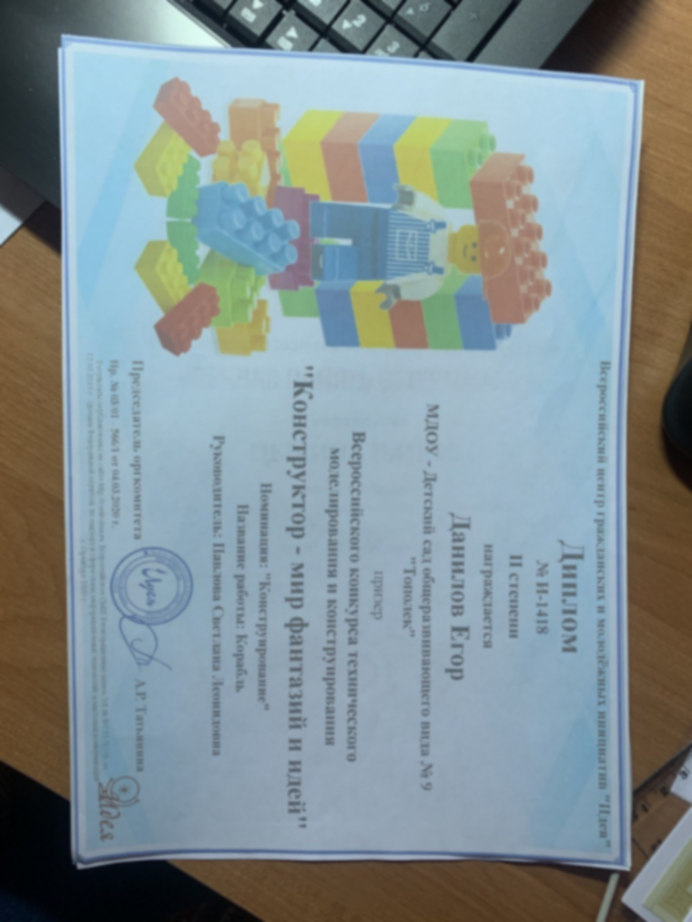
Вывод: Занятия совместной деятельности педагога с обучающимися на сегодняшний день очень интересны и полезны. Уже видны первые результаты по конструктивной деятельности. Обучающиеся занимают призовые места в конкурсах различной степени и уровня. На следующий ученый год планируется написать программу по дополнительному образованию для обучающихся с 5 лет 6 месяцев до 6 лет 6 месяцев.
